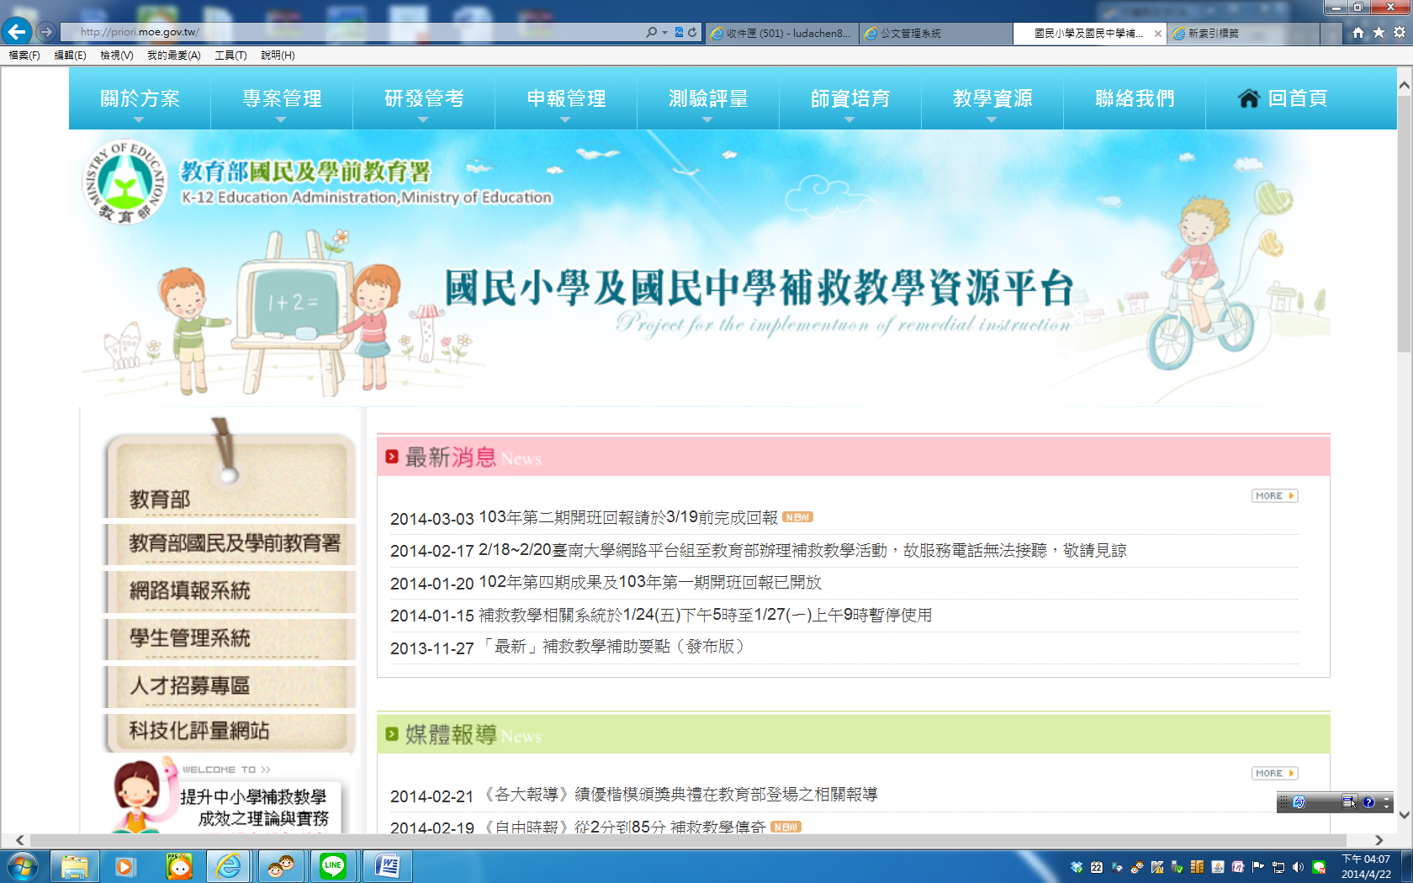
1
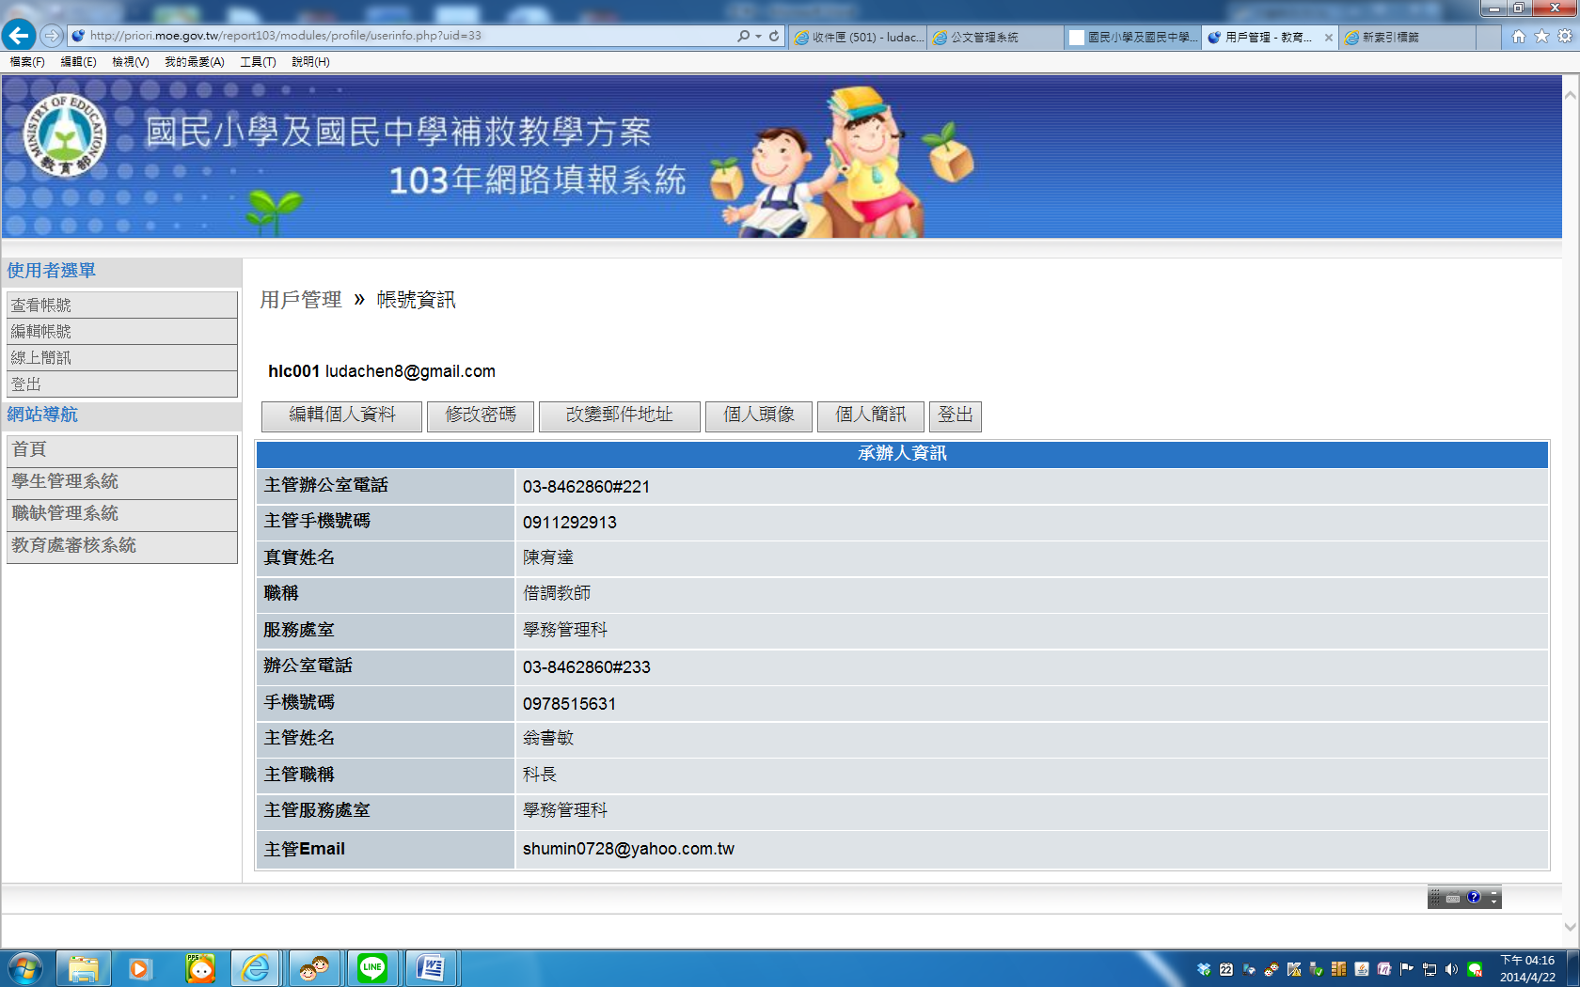
2.查看帳號
3.編輯個人資料
5.填寫最新承辦人最常用信箱—需輸入貴校本系統密碼方可修改→此處修改方可聯絡最新承辦人
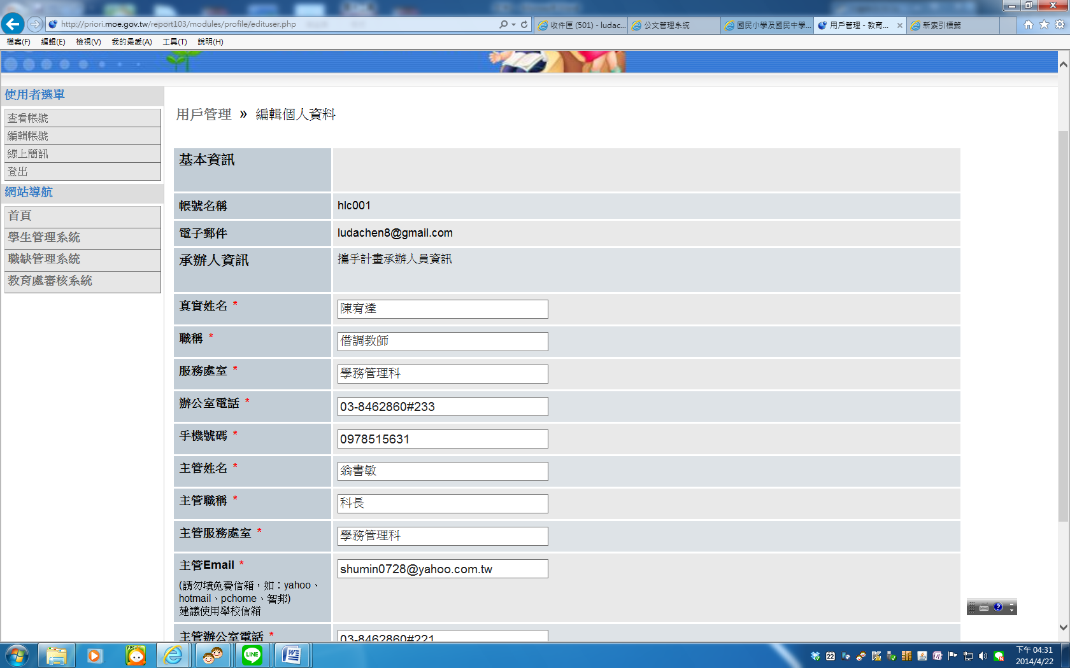
4.填寫最新承辦人及主管資料
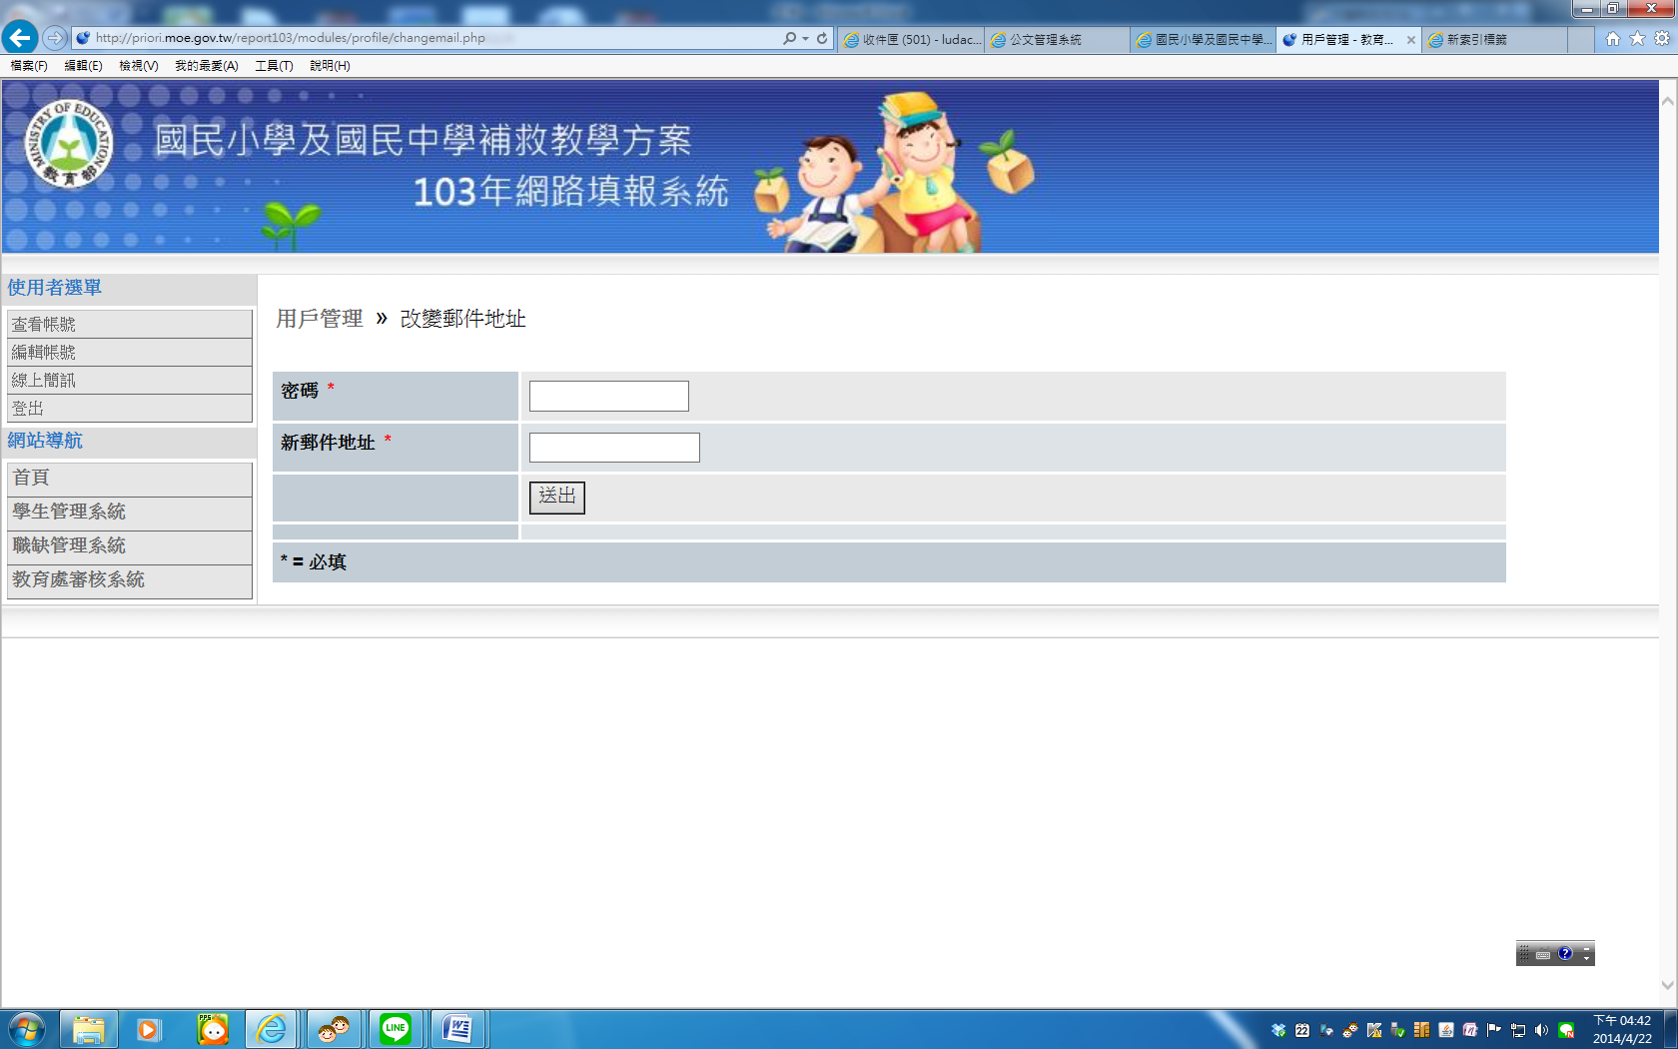
5.填寫最新承辦人最常用信箱—需輸入貴校本系統密碼方可修改→此處修改方可聯絡最新承辦人

